МИНОБРНАУКИ РОССИИ

Федеральное государственное бюджетное образовательное учреждение высшего профессионального образования

«Ижевский государственный технический университет имени М.Т. Калашникова»

Факультет «Информационные технологии»

Кафедра «Программное обеспечение»

Отчет по лабораторной работе №2

по дисциплине «Проектирование и конструирование ПО»

Выполнили:

студенты группы Б21-191-2 Малых Н.С.

Гоголев И.А.

Принял: Еланцев М.О.

Ижевск 2024

1. Прототипы экранных форм
   1. Главная страница

Описание: это центральный экран, на котором отображаются основные устройства и сценарии умного дома, а также значок профиля.

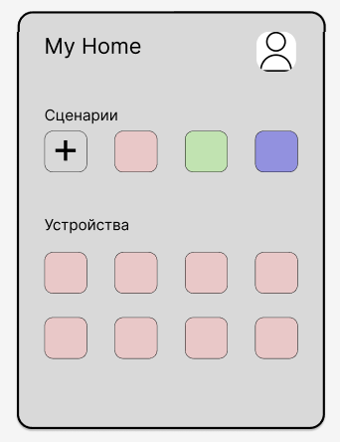

Рис.1. Главная страница

* 1. Интерфейс для умного устройства (на примере лампы)

Описание: экран управления отдельными устройствами. Содержит описание устройства, ползунок для добавления автоматического включения по таймеру, включения в текущий момент времени и регулировки освещения. Также есть кнопка возврата на главный экран.

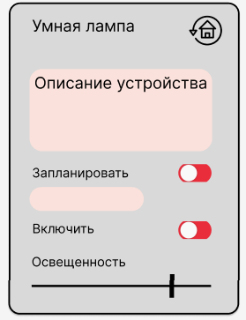

Рис.2. Интерфейс для умного устройства

* 1. Интерфейс профиля

Описание: экран с персональной информацией пользователя, настройками аккаунта, возможностью выхода из системы, добавления нового аккаунта, удаления аккаунта. Также есть кнопка возврата на главный экран.

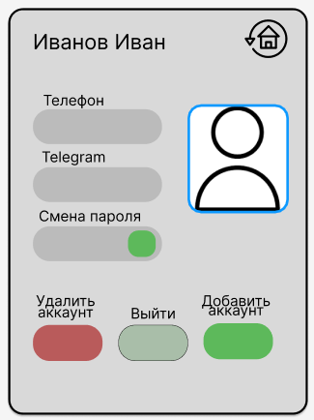

Рис.3. Интерфейс профиля

* 1. Интерфейс настройки сценариев

Описание: здесь пользователь может создавать и управлять автоматизированными сценариями, которые управляют устройствами. Например: пользователь вводит название сценария и описывает на какие голосовые команды голосовой помощник будет выполнять определенные действия (включение лампы, запуск пылесоса). Также есть кнопка возврата на главный экран.

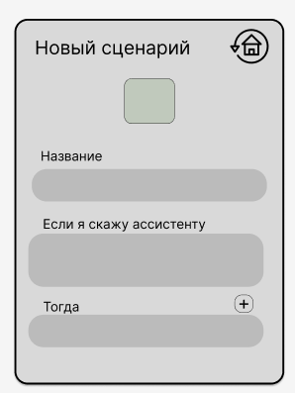

Рис.1.4. Интерфейс настройки сценариев.

* 1. Интерфейс настройки приложения

Описание: экран, позволяющий изменять глобальные настройки приложения (язык, уведомления, включение темного режима). Также есть кнопка возврата на главный экран.

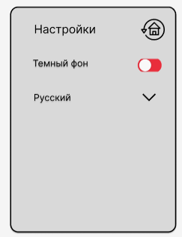

Рис.5. Интерфейс настройки приложения.

* 1. Интерфейс для уведомлений

Описание: экран, на котором отображаются уведомления от устройств или системы. Также есть кнопка возврата на главный экран.

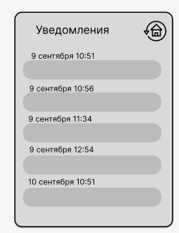

Рис.6. Интерфейс для уведомлений.

* 1. Интерфейс для рекламного раздела

Описание: здесь пользователю предлагаются рекомендации новых устройств от российских производителей. Также есть кнопка возврата на главный экран.

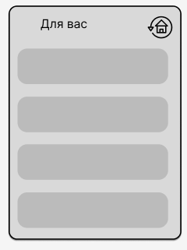

Рис.7. Интерфейс для рекламного раздела

1. Диаграмма ER-сущностей

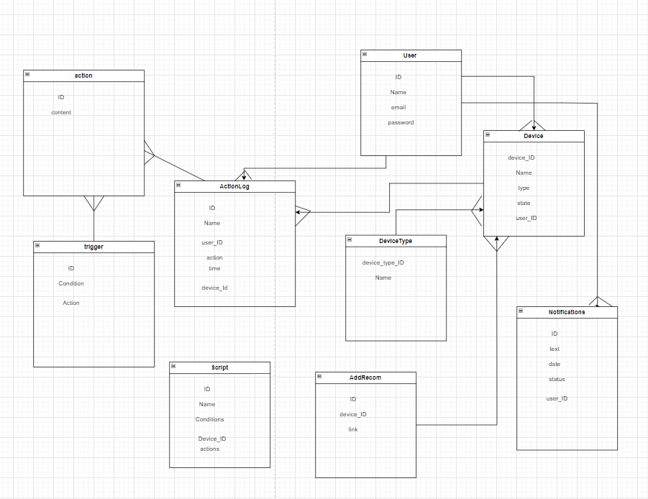

1. Разработка API системы.

Для всех действий сначала одноименным действием создается объект необходимого класса, а потом данным методом добавляется в БД

1)getUserProfile

Входные данные: userId

Действия: Получение из БД данных о пользователе

Выходные данные: объект класса User

2)addUserProfile

Входные данные: объект класса User

Действия: добавление в БД записи

Выходные данные: статус операции

3)updateUserProfile

Входные данные: объект класса User

Выходные данные: статус операции

Действия: обновить в БД данные о пользователе

4)deleteUserProdile

Входные данные: userId

Действия: Удаление из БД записи

Выходные данные: статус операции

5)getDevices

Входные данные: userId

Выходные данные: Массив объектов класса Device

Действия: найти в базе данных устройства, связанные с данным пользователем

6)LogAction

Входные данные: объект класса Action

Выходные данные: статус операции

Действия: добавить лог о действии

7)getAddRecom

Входные данные: -

Выходные данные: массив класса AddRecom

Действия: найти в БД все рекомендации

8)addAddRecom

Входные данные: объект класса AddRecom

Выходные данные: Статус операции

Действия: добавить в БД

9)getNotifications

Входные данные: user_ID

Выходные данные: массив объектов класса Notification

Действия: по данному user_ID найти все записи в таблице Notifications

10) createScript

Входные данные: объект класса Script

Выходные данные: статус операции

Действия: добавить сценарий в БД

11) ReadDevice:

Входные данные: id устройства

Выходные данные: объект класса deviceCondition

Действия: проверить состояние устройства и считать данные

12) WriteDevice:

Входные данные: Id устройства, инструкции

Выходные данные: флаги выполнения

Действия: отправить данные на устройство

1. Иерархическая структура работа (ИСР)

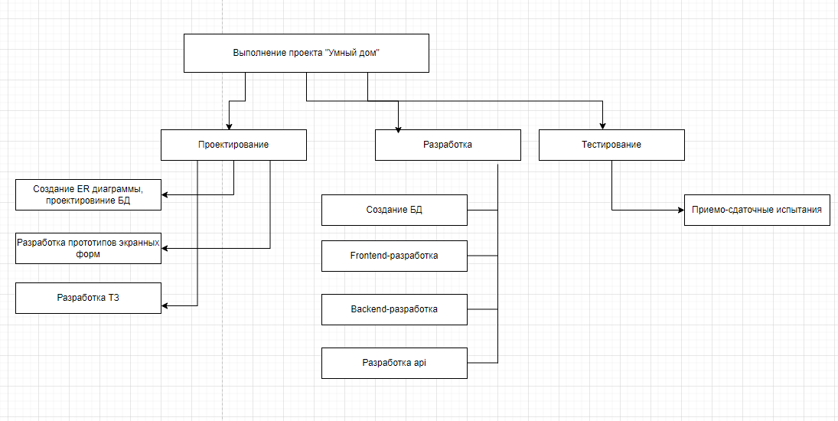

1. Расчет времени по методу PERT.

|  |  |  |  |  |  |  |
| --- | --- | --- | --- | --- | --- | --- |
|  | N | O | M | P | E | СКО |
| Создание ER-диаграммы и проектирование БД | 1 | 10 | 18 | 21 | 17.2 | 1,83 |
| Разработка прототипов экранных форм | 7 | 2 | 3 | 4 | 3 | 0.33 |
| Разработка технического задания (ТЗ) | 1 | 7 | 8 | 9 | 8 | 0.33 |
| Создание базы данных | 1 | 10 | 13 | 15 | 12.8 | 0.83 |
| Frontend-разработка | 7 | 7 | 8 | 9 | 8 | 0.33 |
| Разработка API | 10 | 5 | 7 | 8 | 6.83 | 0.5 |
| Приемо-сдаточные испытания | 1 | 4 | 5 | 6 | 5 | 0.33 |

Формула:

$$E=\frac{O+4M+P}{6}$$

$$СКО=\frac{P-O}{6}$$

Общие трудозатраты:

E = 17.2+21+8+12.8+56+68.3+5=188.3 часов

Среднее квадратическое отклонение:

$$СКО=\sqrt{\sum_{i=1}^{n}{N_{i}*{СКО}_{i}^{2}}}=3.2$$

Итоговое $E_{p}=E+2*СКО=188.30+2*3.2=195 часов$

Итак, общие трудозатраты проекта составляют 195 часов по методу PERT.

1. Диаграмма Ганта

